LAPORAN Praktikum 3 - Class and Object
Diajukan untuk memenuhi salah satu tugas Pemrograman Berorientasi Objek.

Disusun Oleh:
nama: Zaky Shadra Ibnu Hibban
NIM: 251511031
Kelas: 2A – D3
Jurusan Teknik Komputer dan Informatika
Program Studi D3 - Teknik Informatika
Politeknik Negri Bandung
2026

1. Tujuan
Membuat program Java sederhana kasus kantin kampus untuk membuktikan konsep class, object, encapsulation, constructor, static, relationship, dan package.
2. Struktur Package
tugas4/
├── src/
│ └── id/ac/polban/pbo/kantin/
│ ├── model/
│ │ ├── Mahasiswa.java
│ │ ├── MenuItem.java
│ │ └── Pesanan.java
│ └── app/
│ ├── Main.java
│ └── Kasir.java (Challenge A — uses-a)
├── eksperimen/ (kode eksperimen terpisah, tidak dipakai final)
│ ├── eks1_private_vs_public/
│ ├── eks2_constructor/
│ ├── eks3_static_vs_instance/
│ ├── eks4_relationship/
│ └── eks5_package_import/
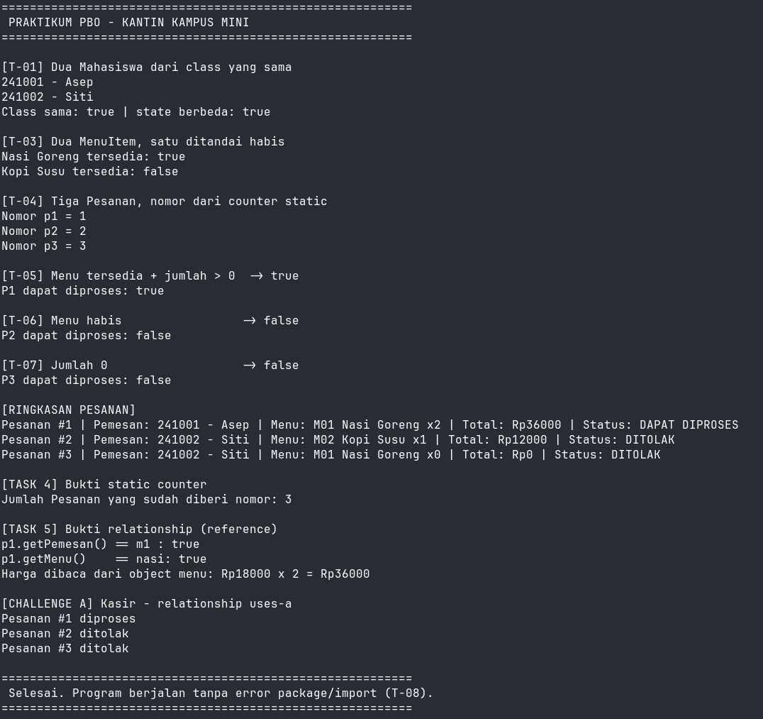
3. Hasil Uji
4. Bukti Encapsulation (Eksperimen 1)
5. Bukti Static vs Instance (Eksperimen 3)
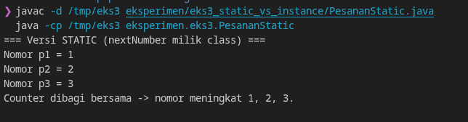
- Static
- Instance
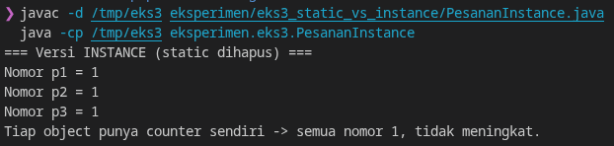

Kesimpulan: nextNumber harus static karena counter dipakai bersama seluruh object Pesanan; nomor tidak static karena tiap pesanan punya nomor sendiri.
6. Diagram Relationship

Mahasiswa
Menu Item
Pesanan
Kasir

Self assesment
Pernyataan | Skor 1-5
Saya dapat membedakan class dan object pada source code. | 4
Saya dapat menjelaskan state dan behavior dari object yang saya buat. | 4
Saya memahami mengapa field dibuat private dan kapan sebuah method digunakan untuk mengubah state | 3
Saya dapat menjelaskan fungsi constructor pada kasus ini. | 3
Saya dapat membedakan field instance dan static melalui hasil program. | 3
Saya dapat menunjukkan relationship antar-class melalui object reference. | 3
Saya dapat menjelaskan fungsi package dan import. | 5
Saya dapat mengubah bagian kecil program tanpa AI dan menjelaskan dampaknya. | 4
Lesson learnt
Praktikum ini bikin saya lebih paham kalau class itu hanya sebuah cetakan, sedangkan object adalah hasil nyatanya terlihat jelas di baris Mahasiswa m1 = new Mahasiswa("241001", "Asep"), saya pun menyadaadari kalau field private saja belum cukup disebut encapsulation, object dikatakan real menjaga state-nya, perubahan hanya boleh lewat method yang jelas tujuannya, seperti tandaiHabis(), nextNumber dibuat static karena nomor urut pesanan harus dibagi bareng semua object pesanan, sedangkan nomor tetap milik masing-masing pesanan makanya tidak static. Bagian yang masih agak membingungkan buat saya adalah menentukan kapan sebaiknya menyimpan reference ke object lain dan kapan sebaiknya menyimpan salinan datanya sendiri.

